- ОПИСАНИЕ
- Мощность обогрева 20 кВт.
- Вставка туннельного типа для двухстороннего или островного дома.
- Картридж с увеличенной глубокой прямоугольной камерой сгорания, обеспечивающей возможность больших нагрузок.
- Откидная чугунная решетка для удобства очистки очага.
- Новый тип гильотины с сервисным доступом.
- Стандартно два термостойких декоративных окна DECOR (рабочая температура до 800 градусов).
- Возможность заказа специальных маскирующих рамок (сталь с порошковым покрытием под цвет картриджа).
- Стальная дверь из специального профиля, гарантирующего жесткость и стойкость к высоким температурам.
- Система чистого лобового стекла: двухсторонние дефлекторы с воздушными завесами.
- Элементы картриджа изготавливаются на современных станках с ЧПУ (Laser 2D, 3D, листогибочные прессы).
- Вкладыш из котельной стали марки P265GH согласно EN 10028-2.
- Соответствует стандартам BImSchV II и ECODESIGN.
- В соответствии с требованиями Директивы по экодизайну в странах-членах ЕС: «Этот продукт не может использоваться в качестве основного источника тепла».

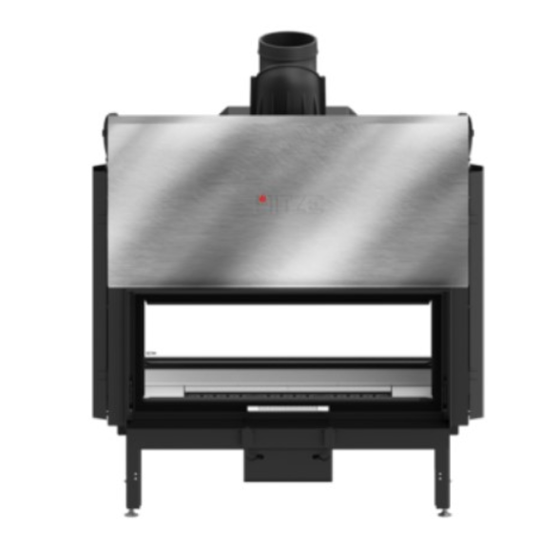
Номинальная мощность (кВт) | 20
Диапазон тепловой нагрузки (кВт) | 10–26
Термический КПД (%) | 78,0
Вес (кг) | 395
Диаметр дымохода (мм) | 200
Диаметр воздухозаборника (мм) | 125
Размеры стекла (мм) | 1050 х 430
Мин. активное поле выходных отверстий (см²) | 1400-1600
Мин. активное поле воздухозаборников (см²) | 800-1300

